18. Služebna městské policie v Radobyčicích

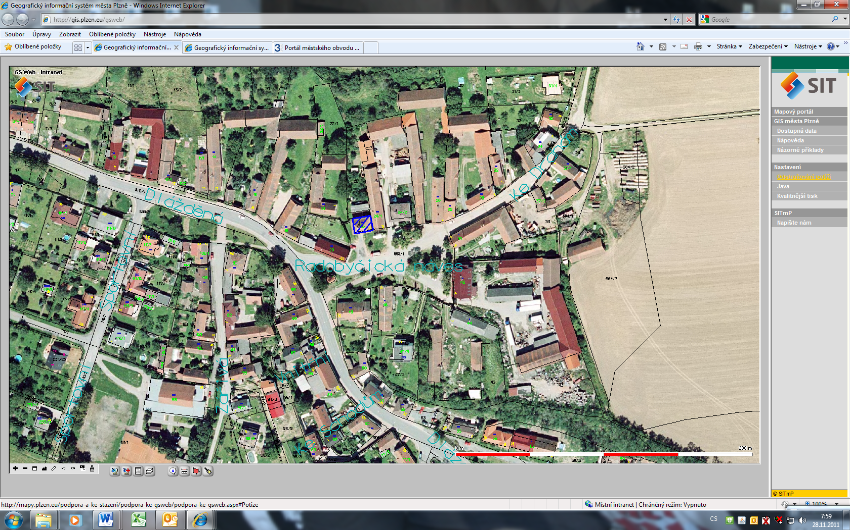

Akce | Investiční akce zařazené  do jmenovitého plánu
Lokalita | Radobyčice
Územní rozhodnutí | Nově zařazeno – převzato od MMP
Stavební povolení
Délka záboru cca v m
Předpokládané náklady v tis.Kč | 600
Cíl | Nová služebna MP

